**PEMANFAATAN PERPUSTAKAAN SEKOLAH SEBAGAI SUMBER BELAJAR MELALUI *LI-BAS KO-MAN-DO***

Puspa Nurmasyitah

UPT SPF SMP Negeri 3 Lubuk Pakam

[*masyitahpuspa79@gmail.com*](mailto:masyitahpuspa79@gmail.com)

**Abstrak**

Perpustakaan sekolah memiliki manfaat yang sangat penting. Satu fungsi penting pemanfaatan perpustakaan sekolah adalah sebagai sumber belajar. Siswa dapat melakukan kegiatan literasi baca tulis yang merupakan bagian dari pelayanan perpustakaan. Namun bagi siswa yang mengalami keterlambatan paham literasi baca tulis tentu menjadi hal yang sangat sulit untuk memanfaatkan perpustakaan sebagai sumber belajar. Oleh karena itu, dirancang sebuah teknik pembelajaran konsultasi, mandiri dan dorongan moral (KO-MAN-DO) pada kegiatan literasi baca tulis (LI-BAS) di perpustakaan sekolah oleh pustakawan sekolah. Tujuan utama penelitian ini adalah membantu siswa mengatasi masalah keterlambatan paham LI-BAS dasar. Penelitian ini menggunakan metode deskriptif kualitatif dengan menjelaskan kondisi objek kajian pada kondisi awal dan kondisi akhir. Teknik pengumpulan data dengan observasi dan wawancara. Data dianalisis menggunakan analisis deskriptif objek kajian kemampuan baca tulis. Subjek penelitian adalah 4 orang siswa yang lambat paham LI-BAS di SMPN 3 Galang. Hasil yang diperoleh setelah penerapan LI-BAS KO-MAN-DO berupa peningkatan kemampuan membaca dan menulis rata-rata siswa sebesar 38%. Indikator keberhasilan penelitian ini meliputi progress kemampuan membaca dan menulis. Berdasarkan capaian kondisi akhir siswa maka dinyatakan bahwa teknik KO-MAN-DO dapat diterapkan pada LI-BAS bersumber pada perpustakaan.

*Kata Kunci: Perpustakaan Sekolah, Sumber Belajar, Li-Bas Ko-Man-Do*

**Abstract**

School’s library has the some functions. One of the school’s library functions is as the source of learning. Students literate reading and writing at the library as library’s service. But not all the students have the same competencies to do basic literacy. Consequently, the students are not able to use the library as source of learning. The students have the lack of understanding in basic literacy but they are in junior high school. So that, the teacher designs the technique in learning basic literacy (LIterasi Baca tuliS) or LI-BAS by using consultation, independence, moral suggestion (KOnsultasi, MANdiri, DOrongan moral) or Ko-Man-Do. The goal of the research is helping the students who has lacked of literacy to solve their problems in learning especially reading and writing in simply. The method of the research applies qualitative-description by describing the condition of discussing objects in preceding and post condition. The data collection is by using observation and interview. The data be analyzed by description of reading and writing competencies based on the categories. The research subjects consist of 4 students who have lacked of understanding in basic literacy. The result of research shows that increasing in basic literacy –reading and writing- after application of the Ko-Man-Do technique. The students be able to read words, phrases, sentence and paragraph. The enhancement of the research is about 38% in average. The final discussion reveals that the Ko-Man-Do technique potentially increase student’s ability in basic literacy - reading and writing- in the school’s library.

*Keywords: library, source of learning, basic literacy, consultation-independence-moral suggestion (LI-BAS KO-MAN-DO)*

**Pendahuluan**

Perpustakaan memiliki peranan yang sangat penting di sekolah.Bukan hanya berisi buku-buku tetapi perpustakaan juga berfungsi sebagai sumber belajar bagi siswa. Perpustakaan merupakan wadah yang menjadi sumber himpunan informasi dalam berbagai bentuk baik buku maupun non buku yang dapat dimanfaatkan oleh pemustaka (PPPPTK Matematika; 2012). Pada paragraf selanjutnya masih merujuk pada referensi sebelumnya (PPPPTK Matematika, 2012) di tuliskan bahwa: “Tujuan kegiatan perpustakaan adalah untuk menumbuhkan minat baca pemustaka, memperkenalkan teknologi informasi, membiasakan akses informasi secara mandiri serta menumbuhkan bakat dan minat pemustaka. Jika dilihat keterkaitannya dengan proses belajar mengajar di sekolah, perpustakaan sekolah memberikan sumbangan yang sangat berharga dalam upaya meningkatkan aktivitas siswa serta meningkatkan kualitas pendidikan dan pengajaran.

Dilihat dari perannya, perpustakaan merupakan mitra siswa dalam belajar,  memberikan bimbingan/pendidikan kepada siswa dalam menggunakan perpustakaan dan sumber informasi, menyediakan informasi yang up to date (terbaru), menyiapkan ruang belajar, diskusi, dan penelitian. Intinya, perpustakaan merupakan “Sumber Belajar” yang tersedia dari berbagai sumber belajar yang ada di lingkungan sekolah.”

Berdasarkan hal di atas dapat dinyatakan bahwa perpustakaan memiliki peranan sangat penting dalam kaitannya dengan kualitas pendidikan. Perpustakaan sekolah memiliki andil besar dalam melakukan pembimbingan kepada siswa agar dapat memanfaatkan fasilitas yang ada di perpustakaan sebagai sarana belajar selain kelas formal. Ketersediaan informasi dan sarana belajar di perpustakaan menjadi upaya pihak perpustakaan sekolah dalam mendukung fungsi perpustakaan sebagai sumber belajar.

Namun pada kenyataannya, belum sepenuhnya fungsi perpustakaan sebagai sumber belajar berjalan dengan lancar. Masih banyak permasalahan yang kita lihat secara faktual di sekolah. Perpustakaan yang minim kunjungan, kurangnya minat siswa membaca di perpustakaan, kurangnya partisipasi guru dengan melibatkan siswa memanfaatkan perpustakaan sebagai sumber belajar, rendahnyakeinginan siswa mengikuti kegiatan yang dilaksanakan di perpustakaan, selain itu masih ada beberapa siswa yang mengalami keterlambatan dalam literasi baca tulis. Untuk masalah yang terakhir ini merupakan suatu hal seharusnya tidak terjadi pada siswa setingkat Sekolah Menengah Pertama (SMP). Siswayang sudah berada pada tingkat ini diharapkan sudah lancar membaca dan menulis dan sudah mampu memahami paragraf-paragraf sederhana.

Pada kenyataannya, masih banyak siswa terutama di kelas tujuh yang masih gagap baca tulis. Siswa Sekolah Menegah Pertama (SMP) seharusnya sudah mampu membaca lancar. Sebab, seorang siswa diharapkan sudah mampu belajar membaca pada usia lima sampai tujuh tahun (Mayasari, 23 April 2017). Artinya ketika berada di sekolah dasar, siswa sudah mampu membaca dan menulis. Jadi ketika pada usia remaja di SMP, siswa diharapkan sudah mampu menganalisis teks sesuai *genre-*nya. Sedangkan kenyataannya, di setiap kelas tujuh ada beberapa siswa masih ada yang belum bisa membaca dan menulis.

Berbagai upaya dilakukan pihak sekolah dilakukan untuk mengatasi masalah terlambat paham literasi baca tulis ini. Membaca lima belas menit sebelum belajar pernah diterapkan. Namun belum menuai hasil yang maksimal. Sehingga pihak perpustakaan sekolah berinisiatif untuk memfasilitasi siswa-siswa yang bermasalah dengan literasi khususnya baca tulis dengan menerapkan teknik konsultasi, mandiri dan memberi dorongan kepada siswa untuk mengatasi masalahnya yang sangat mendasar ini.

Berdasarkan hal-hal di atas maka dilaksanakan upaya mengatasi masalah siswa yang masih terlambat paham literasi baca tulis dengan teknik konsultasi, mandiri dan dorongan (KO-MAN-DO). Pembimbing siswa menggunakan perpustakaan sebagai sumber belajar. Diharapkan dengan cara ini dapat mengatasi masalah rendahnya literasi baca tulis di SMP Negeri 3 Galang.

Berdasarkan latar belakang masalah di atas maka rumusan masalah pada penelitian ini adalah:“Bagaimana upaya pemanfaatan perpustakaan sebagai sumber belajar melalui *LI-BA-S KO-MAN-DO*? “

Tujuan penelitian ini adalah membantu siswa dengan keterlambatab paham Literasi Baca Tulis (LI-BAS) agar paham dengan LI-BAS; menjadikan perpustakaan sebagai sumber belajar; Menjalin kerjasama antara pihak yang relevan berkaitan dengan masalah pendidikan siswa.

Manfaat penelitian ini bagi Pustakawan; sebagai wahana berbenah diri memperbaiki kinerja pelayanan di perpustakaan. Bagi guru; sebagai sumber referensi dalam mengajar siswa dengan memanfaatkan perpustakaan secara efektif untuk menunjang tugas pokok dan fungsi sebagai guru profesional. Bagi siswa; sebagai solusi apabila menemukan masalah yang mirip. Selain itu, meningkatkan kecintaan terhadap belajar dan ber-literasi baca tulis yang bersumber pada perpustakaan. Bagi kepala sekolah; sebagai bahan pendukung pengambilan kebijakan dan keputusan yang berkaitan dengan perpustakaan.

**Tinjauan Pustaka**

Perpustakaan sebagai Sumber Belajar

Perpustakaan memegang peranan sangat urgen di sekolah. Sebagai daya hidup utama di sekolah, perpustakaan memiliki banyak fungsi vital dalam memfasilitasi berbagai bentuk layanan kepada pemustaka. (Sopes, 2019)menyatakan bahwa perpustakaan sebagai sumber belajar dan berperan penting dalam proses pembelajaran. Peranan perpustakaan sekolah dapat dilihat bukan hanya pada kegiatan intra kurikuler tetapi juga ekstra kurikuler. Fungsi perpustakaan pada kegiatan intra kurikuler melalui penyediaan buku pegangan dan buku bacaan yang relevan dengan pembelajaran sebagai sumber belajar. Sementara fungsi perpustakaan pada kegiatan ekstra kurikuler, perpustakaan menjadi sumber informasi yang dapat memotivasi siswa berpikir kritis dan kreatif melalui kegiatan yang diselenggarakan pihak perpustakaan.

Menurut (Sopes, 2019) Perpustakaan harus menjadi sumber, alat, dan sarana untuk belajar siswa. Perpustakaan harus siap setiap saat untuk menunjang dan terlibat dalam pelaksanaan proses pembelajaran, baik di dalam jam pelajaran maupun di luar jam pelajaran. Hal ini menjadi dasar dilaksanakannya kegiatan pelayanan perpustakaan terhadap siswa yang membutuhkan belajar secara khusus.

Literasi Baca Tulis (LI-BAS)

Literasi baca tulis merupakan satu bagian dari Gerakan Literasi Nasional yang menjadi prioritas Nasional. Penerapan literasi baca tulis di sekolah dilakukan dengan kegiatan 15 menit sebelum pelajaran dimulai. Kemudian membuat ulasan dalam bentuk tulisan berdasarkan hasil bacaan (Vivi Andriani, 2019). Sebagaimana diketahui bahwa Literasi adalah dasar dalam pembentukan kepribadian multi-berpendidikan (Vivi Andriani, 2019). Hal ini berarti sebelum mempelajari pengetahuan lainnya, literasi membaca dan menulis adalah dasar melakukan dan memperoleh berbagai pengetahuan. Mau ataupun tidak, literasi baca tulis tidak dapat lepas dari kehidupan sehari-hari. Dalam penelitian ini, kegiatan literasi baca tulis ini disingkat menjadi LI-BAS.

Teknik Konsultasi, Mandiri dan Dorongan (KO-MAN-DO)

Konsultasi berarti pertukaran pikiran untuk mendapatkan kesimpulan (nasihat, saran, dan sebagainya) yang sebaik-baiknya (Kamus Besar Bahasa Indonesia, 2019). Merujuk pada makna konsultasi maka peneliti merancang sebuah teknik pelayanan perpustakaan dengan menerapkan teknik konsultasi. Pustakawan menerima hasil laporan atau temuan dari guru mata pelajaran berupa siswa yang masih mengalami kesulitan membaca. Lalu memberikan mengumpulkan siswa-siswa tersebut di perpustakaan dan diberi pengarahan untuk menganalisis gradasi kesulitan baca tulis siswa.

Setelah menemukan siswa yang bermasalah baca tulis, pustakawan membuat klasifikasi kemampuan baca tulis. Kemudian, membuat jadwal konsultasi kepada siswa secara lisan untuk melakukan konsultasi dalam kelompok kecil, menanyakan sejauh mana kemampuan siswa membaca, menguji bacaan dengan cara mengeja, memperbaiki pelafalan kosakata, membaca kata sampai membaca kalimat dan paragraf. Dalam proses selama konsultasi berlangsung, pustakawan menggunakan referensi buku bacaan, alat dan media pembelajaran yang relevan di perpustakaan. Pustakawan menanyakan kesulitan yang dialami siswa, mengulang pola yang sama pada pertemuan berikutnya dan melihat kemauan siswa dalam belajar.

Setelah melalui konsultasi, maka siswa diberikan tugas secara mandiri. Kewajiban siswa yang harus diselesaikan menjadi tagihan pada pertemuan selanjutnya. Pustakawan melihat kemandirian yang dilakukan siswa berdasarkan kemauan mengulang bacaan yang sudah dipelajari dan hasil tulisan yang dibuat di buku catatan baik berupa kata maupun kalimat secara individual.

Pada akhir sesi pertemuan dengan siswa, pustakawan wajib memberikan dorongan moral berupa motivasi yang konstruktif kepada siswa. Keterlambatan dalam melaksanakan literasi baca tulis (LI-BAS) bukan lah penghalang mereka dapat maju dalam pembelajaran seperti siswa pada umumnya. Justru menjadi cemeti agar mereka lebih giat belajar membaca dan menulis sehingga waktu belajar akan lebih panjang. Dorongan ini terus menerus diberikan kepada siswa-siswa “istimewa” ini dalam setiap pertemuan ataupun di luar pertemuan. Akibatnya adalah terciptanya hubungan emosional yang lebih dekat dengan siswa sehingga memudahkan untuk pengawasan terhadap kemajuan belajar siswa baik pada kegiatan belajar intra maupun ekstra.

Berdasarkan kegiatan di atas, peneliti membuat teknik ataupun cara penyelesaian masalah tersebut sebagai teknik Konsultasi, Mandiri dan Dorongan (KO-MAN-DO). Dengan cara ini diharapkan siswa yang mengalami keterlambatan literasi baca tulis dapat meraih standar pembelajaran seperti siswa normal pada umumnya.

Sesuai dengan penjelasan kajian di atas maka untuk menganalisis data pada Best Practice ini digunakan analisis kualitatif. Prosedur penelitian ini menghasilkan data deskriptif berupa kata-kata tertulis dan lisan dari orang-orang atau prilaku yang diamati (Moleong, 2007). Pada Best Practice ini, observasi dilakukan pada proses pembelajaran, siswa, prilaku siswa, yang menjadi kajian di perpustakaan dengan kategori mengenal huruf, mengeja, membaca dan menulis. Deskripsi alur perlakuan literasi baca tulis (LI-BAS) menggunakan teknik konsultasi, mandiri dan dorongan moral (KO-MAN-DO) terhadap siswa yang terlambat paham seperti penjelasan di atas dapat dilihat pada gambar berikut ini.

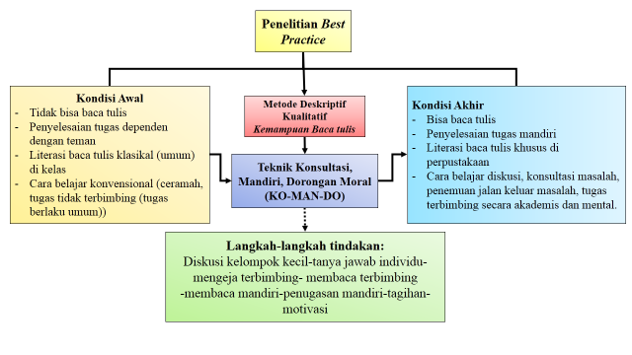

1. Alur penelitian Best Practice

Berdasarkan alur penelitian di atas diketahui bahwa pada kondisi siswa awal dalam keadaan tidak bisa membaca dan menulis. Penyelesaian tugas siswa bergantung kepada teman di samping dengan menyalin kembali apa yang ditulis teman tanpa memahami apa yang di tulis. Literasi yang mereka lakukan hanya sebatas mengikuti literasi secara klasikal di dalam kelas, dari mendengarkan bacaan teman lalu mengulangi bacaan teman. Cara belajar juga masih konvensional dengan ceramah satu arah dan penugasan tidak terbimbing secara khusus sesuai kemampuan literasi baca tulis siswa yang terlambat paham ber-literasi baca tulis. Akibatnya siswa hanya diam saja dan tidak mengerjakan tugas sebab mereka tidak tahu apa dan bagaimana mengerjakan tugasnya.

Tindakan yang dilakukan oleh peneliti terhadap siswa yang terlambat paham ini adalah dengan menerapkan teknik KO-MAN-DO. Setelah seleksi siswa, diperoleh kondisi awal. Kemudian peneliti melakukan diskusi kelompok kecil dengan siswa, meminta siswa mengeja, membaca terbimbing dan mandiri, membrikan penugasan mandiri, membuat tagihan dan memotivasi siswa agar terus belajar tanpa menyerah.

Sesudah tindakan diperoleh kondisi akhir dimana siswa sudah bisa baca tulis. Mereka dapat menyelesaikan tugas secara mandiri, sudah mampu ber-literasi baca tulis di perpustakaan, mampu dan mau belajar dalamdiskusi, bersedia konsultasi masalah dan mengerjakan tindakan yang menjadi jalan keluar masalah. Peneliti memberikan tugas terbimbing secara akademis yang dapat diselesaikan siswa dengan cukup baik. Siswa mampu mengerjakan tugas sendiri tanpa bergantung kepada orang lain. Peneliti sebagai pembimbing memberikan dorongan moral secara terus menerus kepada siswa yang terlambat paham ini agar terbentuk mental yang pantang menyerah.

**Metode Penelitian**

Metode penelitian ini menggunakan deskriptif kualitatif dengan tujuan menjelaskan, menganalisis dan memaparkan kemampuan objek yaitu siswa dengan keterlambatan literasi baca tulis dengan menerapkan teknik konsultasi, mandiri dan dorongan berkelanjutan. Metode analisis data pada penelitian deskriptif kualitatif adalah menganalisis, menggambarkan dan meringkas berbagai kondisi situasi dari berbagai data yang dikumpulkan berupa hasil wawancara atau pengamatan mengenai masalah yang diteliti di lapangan (Winartha, 2006). Kemampuan objek yang diteliti diklasifikasikan sesuai keadaan yang ada pada objek.

**Hasil Pembahasan**

Pelaksanaan kegiatan literasi baca tulis berlangsung di perpustakaan dan wilayah sekitar perpustakaan. Waktu yang digunakan di luar jam pelajaran formal. Durasi waktu yang digunakan selama 15 – 30 menit. Subjek penelitian ini adalah siswa yang mengalami keterlambatan membaca dan menulis dari beberapa kelas di kelas 7 (tujuh) dan 8 (delapan) di SMPN 3 Galang. Prioritas perlakuan menekankan pada siswa kelas 7 yang baru memasuki masa Sekolah Menengah Pertama (SMP). Teknik pengumpulan data melalui observasi dan wawancara langsung.

Kondisi awal penerapan teknik KO-MAN-DO ini dimulai dengan penemuan masalah keterlambatan mengikuti pembelajaran di kelas oleh guru mata pelajaran. Kemudian ditindaklanjuti dengan diskusi antara guru mata pelajaran dengan kurikulum sekolah dan pihak perpustakaan untuk mengupayakan bagaimana siswa-siswa ini dapat belajar selayaknya teman mereka yang lain. Maka disepakati untuk membuat pembelajaran khusus bagi siswa-siswa yang mengalami masalah tersebut.

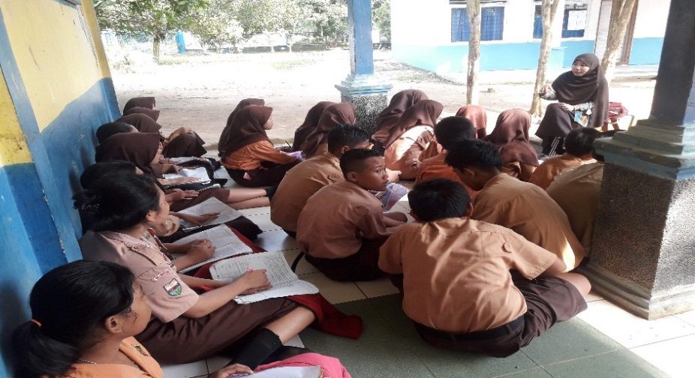

1. Proses seleksi siswa terlambat paham LI-BAS

Pihak perpustakaan menawarkan agar mereka belajar di perpustakaan di luar jam pelajaran wajib. Hal ini sebagai bentuk layanan perpustakaan kepada pemustaka mengingat perpustakaan sebagai sumber belajar bagi siswa. Setelah melalui observasi dan wawancara dengan guru dan siswa yang berkaitan dengan masalah literasi baca tulis ini maka diperoleh kesimpulan untuk menangani siswa-siswa yang paling lambat atau tidak bisa membaca sama sekali. Hasil seleksi memperoleh 4 (empat) orang siswa yang memang terlambat paham literasi baca tulis.

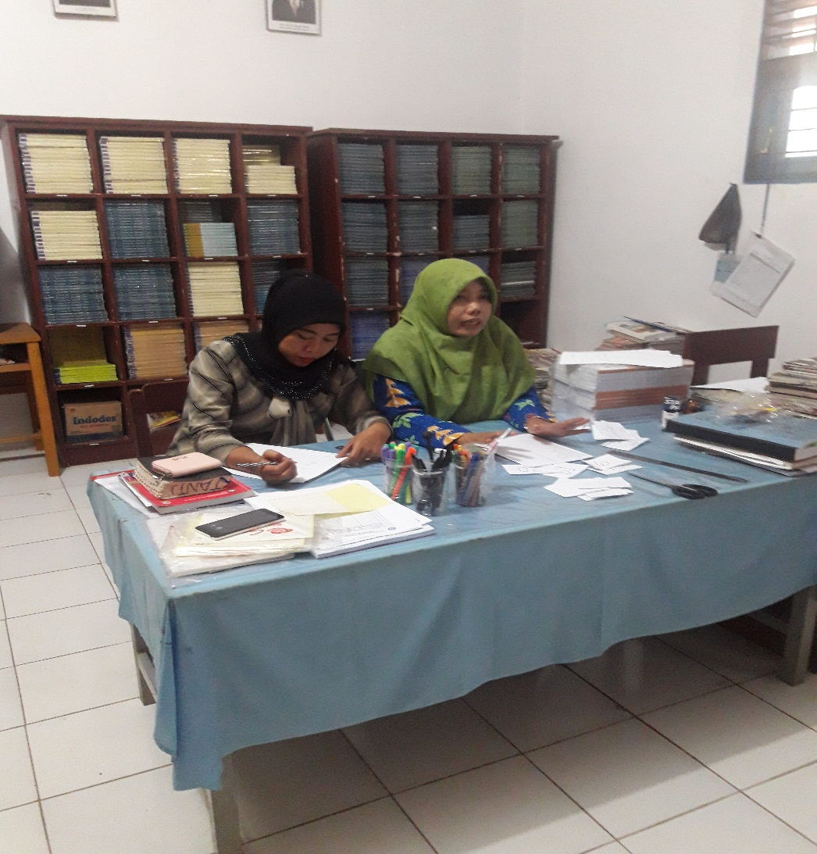

1. Proses seleksi siswa terlambat paham LI-BAS berkolaborasi guru mata pelajaran

Kategori pengujian melalui observasi dan wawancara memperoleh informasi sebagai berikut.

1. Kondisi awal siswa terlambat paham LI-BAS

Siswa-siswa yang mengalami keterlambatan adalah UM, RE, AK dan SI. Kategori yang harus mereka lalui adalah membaca yang terdiri dari kenal huruf, mengeja kata, membaca kata, membaca kalimat, membaca paragraf dan menulis. Skala pengukuran kategori 1 sampai 5 dengan keadaan kurang sampai sangat baik atau lancar.

Penjabaran kondisi awal siswa yang terlambat paham LI-BAS dapat dilihat pada tabel berikut.

1. Kondisi Awal siswa terlambat paham LI-BAS

|  |  |  |  |  |  |  |  |
| --- | --- | --- | --- | --- | --- | --- | --- |
| Nama | Kenal huruf | Mengeja kata | Membaca kata | Membaca Kalimat | Membaca paragraph | Menulis | Juli 2019 |
| UM | Cukup | dua suku kata | belum bisa | belum bisa | belum bias | tidak lancar |
| RE | sangat kurang | satu suku kata | belum bisa | belum bisa | belum bias | tidak lancar |
| AK | Baik | dua suku kata | belum bisa | belum bisa | belum bias | tidak lancar |
| SI | Baik | dua suku kata | tersendat-sendat | belum bisa | belum bias | tidak lancar |

Siswa UM cukup mengenal huruf, mampu mengeja kata sebanyak dua suku kata, belum bisa membaca kata, belum bisa membaca kalimat, belum mampu membaca paragraf dan tidak lancar. Siswa RE memiliki kondisi paling lambat, sangat kurang mengenal huruf, hanya bisa mengeja satu suku kata, belum bisa membaca kata, kalimat terlebih lagi paragraf dan menulis. Siswa AK memiliki kondisi yang sama dengan siswa UM. Sementara siswa SI memiliki kondisi awal terbaik diantara semua, kemampuan mengenal huruf baik, hanya masih mengeja dua suku kata, membaca kata masih tersendat-sendat, belum bisa membaca kalimat dan paragraf serta tidak lancar dalam menulis.

Berdasarkan kondisi awal, peneliti menerapkan teknik konsultasi. Melakukan tanya jawab dengan siswa secara kolektif dan individu. Mengaplikasikan teknik membaca dengan mengeja dan melakukan repetisi kajian. Melakukan evaluasi kepada siswa. Melakukan umpan balik terhadap siswa. Peneliti menggunakan sumber, alat dan media pembelajaran yang relevan dengan kondisi siswa.

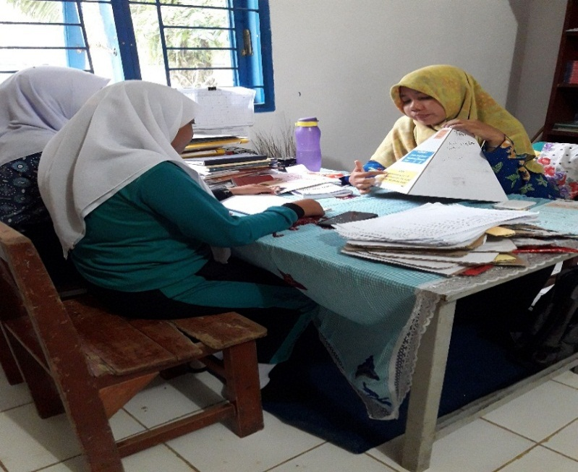

1. Penggunaan sumber belajar di perpustakaan pada teknik konsultasi

Untuk mengevaluasi kemandirian siswa peneliti melakukan penugasan secara individual yang hasilnya ditagih pada pertemuan berikutnya. Memastikan penyelesaian tugas dilakukan dengan kesadaran diri sendiri bukan paksaan dari pihak lain pengawasan rekan sejawat.

Pada setiap pertemuan peneliti memberikan dorongan moral berupa cerita ilustrasi yang memotivasi semangat siswa untuk terus belajar. Melalui dorongan moral ini, diharapkan siswa akan terus bersemangat belajar membaca dan menulis. Menumbuhkan asumsi bahwa membaca dan menulis sangat penting dalam kehidupan sekarang dan akan datang.

Sesudah penerapan teknik KO-MAN-DO dilaksanakan kepada siswa maka terjadi perubahan pada diri siswa mengarah kepada nilai-nilai yang positif. Hal ini dapat dilihat pada gambar di bawah ini.

1. Kondisi akhir capaian siswa terlambat paham LI-BAS

Kondisi akhir setelah dilaksanakan teknik KO-MAN-DO pada siswa dapat dilihat bahwa semua siswa mengalami progress yang baik. Kategori capaian juga mengalami perkembangan yang cukup signifikan baik dari mengenal huruf, mengeja kata, membaca kata, kalimat, dan paragraf serta menulis.

Penjelasan kondisi akhir siswa yang mengalami keterlambatan literasi baca tulis dapat dilihat pada tabel berikut ini.

1. Kondisi akhir siswa setelah perlakuan LI-BAS KO-MAN-DO

|  |  |  |  |  |  |  |  |
| --- | --- | --- | --- | --- | --- | --- | --- |
| Nama | Baca | | | | | tulis | Oktober 2019 |
| Kenal huruf | Mengeja kata | Membaca kata | Membaca Kalimat | Membaca paragraf | Menulis |
| UM | baik | bisa mengeja | bisa membaca kata | bisa membaca kalimat | mulai bisa baca paragraf pendek | bisa menulis kalimat |
| RE | baik | bisa mengeja | bisa membaca kata | nulai bisa membaca kalimat dengan lambat | belum bisa | tidak lancar |
| AK | baik | tidak mengeja | bisa membaca kata | bisa membaca kalimat | mulai bisa membaca paragraf dengan lambat | bisa menulis, beberapa kosakata sempurna |
| SI | baik | tidak mengeja | lancar membaca kata | bisa membaca kalimat | bisa membaca paragraf | bisa menulis, beberapa kosakata dengan sempurna |

Berdasarkan tabel di atas dapat dilihat bahwa perkembangan yang dialami siswa cukup baik. Setiap siswa mengalami peningkatan kemampuan membaca dan menulis dengan cukup baik. Memang diperlukan latihan mandiri secara terus menerus agar dicapai kelancaran ber-literasi baca tulis seperti yang diharapkan. Meskipun belum mencapai kesempurnaan seperti siswa biasa yang normal tetapi mulai ada kemajuan yang lebih baik dari sebelumnya.

Untuk melihat progress kemajuan literasi baca tulis (LI-BAS) siswa maka penjabaran dalam bentuk grafik dapat dilihat pada gambar berikut ini.

1. Persentase capaian kondisi awal

1. Persentase capaian pada kondisi akhir

Pada gambar di atas dapat dilihat progress dari masing-masing siswa yang mengalami keterlambatan paham. Siswa UM memiliki kemampuan literasi 28% pada kondisi awal menjadi 67% pada kondisi akhir. Siswa RE memiliki kemampuan 20% pada kondisi awal menjadi 53% pada kondisi akhir. Siswa AK memiliki kemampuan awal 36% menjadi 73% pada kondisi akhir. Siswa SI memiliki kemampuan awal 40% menjadi 83% pada kondisi akhir. Rata-rata progress siswa ini adalah 38%. Memang perubahan yangterjadi masih belum mencapai 50%, tetapi yang menjadi catatan pentingnya adalah sudah terjadi perubahan positif yang lebih baik dari sebelumnya. Hal ini menunjukkan adanya progress pada literasi baca tulis (LI-BAS) setelah penerapan teknik KO-MAN-DO ini diberlakukan kepada siswa yang mengalami keterlambatan paham LI-BAS.

Pada penerapannya di lapangan, teknik ini mengalami beberapa kendala diantaranya rasa malas siswa untuk belajar di perpustakaan, rasa bosan setelah beberapa kali pertemuan, rasa lelah siswa karena harus ada waktu lebih lama di luar jam wajib tatap muka dan kurangnya dukungan dari orang tua. Kendala lainnya adalah lamanya waktu yang dibutuhkan sehingga butuh kesabaran menjalani rutinitas belajar dengan teknik ini. Namun demikian, peneliti tidak pernah menyerah untuk menerapkan teknik ini kepada siswa karena dianggap cara ini masih efektif dan efisien untuk dilakukan. Berbagai variasi dari teknik ini dilakukan untuk mengatasi kendala-kendala ini seperti penggunaan *outdoor* perpustakaan sebagai tempat belajar.

Dengan melihat kondisi akhir dari penerapan teknik KO-MAN-DO pada Literasi baca tulis (LI-BAS) ini maka teknik ini dapat diaplikasikan juga pada sekolah dengan kondisi yang sama.

**Penutup**

Simpulan dari Best Practice ini adalah Perpustakaan dapat dijadikan sumber belajar dengan memfasilitasi siswa dengan kebutuhan khusus. Hal itu disebabkan perpustakaan menyediakan sumber-sumber belajar yang relevan; buku, alat, media, guru.

Program literasi baca tulis sebagai literasi dasar wajib dikuasai oleh semua siswa. Namun bagi siswa yang memiliki kemampuan literasi baca tulis sangat terbatas maka pihak sekolah dapat bekerjasama dengan perpustakaan sekolah untuk menerapkan literasi baca tulis dengan teknik konsultasi, mandiri dan dorongan moral. Tujuannya agar siswa mampu disejajarkan dengan teman sejawat dalam ber-literasi baca tulis. Penerapan LI-BAS KO-MAN-DO dapat menjadi solusi untuk siswa yang mengalami keterlambatan paham literasi baca tulis.Teknik memiliki alur perlakuan: Diskusi kelompok kecil-tanya jawab individu-mengeja terbimbing- membaca terbimbing-membaca mandiri-penugasan mandiri-tagihan-motivasi

Hasil akhir menunjukkan rata-rata progress siswa ini adalah 38%. Keadaan siswa sudah bisa baca tulis dan menyelesaian tugas mandiri. Siswa sudah mampu ber-Literasi baca tulis khusus di perpustakaan, mampu belajar diskusi, mau konsultasi masalah dan mengerjakan tindakan sebagai penemuan jalan keluar masalah. Siswa juga mendapatkan tugas terbimbing secara akademis. Siswa tetap diberi dorongan moral dengan memotivasi agar terbentuk mental tangguh dan pantang menyerah.

Penelitian ini direkomendasikan kepada guru yang mengalami masalah siswa serupa dengan keterlambatan paham literasi baca tulis di tingkat umum mahir membaca. Sehingga guru dapat menerapkan teknik KO-MAN-DO ini pada literasi baca tulis (LI-BAS) pada kelas khusus. Kelas ini haruslah bekerjasama dengan pihak perpustakaan karena sumber belajar siswa dengan kebutuhan belajar khusus ini dapat diakomodir dengan baik.

# DAFTAR PUSTAKA

*Kamus Besar Bahasa Indonesia.* (2019). https://kbbi.kemdikbud.go.id/.

Mayasari, d. K. (23 April 2017). *Kapan Anak Harus Bisa Menghitung dan Membaca.* -: https://www.liputan6.com/health/read/2929125/kapan-anak-harus-bisa-menghitung-dan-membaca.

Moleong, L. J. (2007). *Metodologi Penelitian Kualitatif.* Bandung: Penerbit PT. Remaja Rosdakarya Offset.

PPPPTK Matematika, K. (2012, Juli 01). Perpustakaan Sebagai Sumber Belajar. *http://p4tkmatematika.kemdikbud.go.id/artikel/2012/07/01/perpustakaan-sebagai-sumber-belajar/*.

Sopes, E. D. (2019). *Pentingnya Perpustakaan Sebagai Sumber Pembelajaran Siswa Di Sekolah.* Padang: Pendidikan Tatarias Dan Kecantikan,Fakultas Pariwisata Dan Perhotelan Universitas Negeri Padang.

Vivi Andriani, M. Z. (2019). LITERASI BACA TULIS DAN INOVASI KURIKULUM BAHASA. *KEMBARA: Jurnal Keilmuan Bahasa, Sastra dan Pengajarannya*, Hlm: 108-118 Vol. 5, No. 1, April, 2019.

Winartha, I. M. (2006). *Pedoman Penulisan Usulan Penelitian, Skripsi dan Tesis.* Yogyakarta: Andi.